|  |
| --- |
|  |
| МИНИСТЕРСТВО НАУКИ И ВЫСШЕГО ОБРАЗОВАНИЯ РОССИЙСКОЙ ФЕДЕРАЦИИ |
| Федеральное государственное бюджетное образовательное учреждение  высшего образования  **«МИРЭА – Российский технологический университет»**  **РТУ МИРЭА** |

**Институт кибербезопасности и цифровых технологий**

Дисциплина

«Специальные информационные технологии

в правоохранительной деятельности»

**Отчет**

по практической работе №1 на тему:

**«Работа со сторонними базами данными.**

**Построение и оптимизация»**

Выполнил:

Студент 3 курса

Группа ББСО-03-20

Шифр 20Б0410

Мешков Артем Владимирович

Шифр 20Б0409

Мельников Николай Алексеевич

Москва, 2023

Задание:

1. Скачать демонстрационную базу данных PostgreSQL с официального

сайта - базы данных полетов за один месяц

2. Установить базу данных при помощи SQL-скрипта в комплекте с базой.

3. Построить ER-диаграмму демонстрационной базы данных (можно

использовать сторонний софт для построения диаграмм, например

datagrip)

4. Предложить 5 способов оптимизации БД (нарушения НФ, оптимизация

типизации, оптимизация производительности, ограничения, лишние

связи и тд.)

5. ★ Поставить на разных СУБД тестовую базу данных, сравнить

возможности и удобство, расписать в отчете, сделать сравнительный

анализ функционала (datagrip , dbeaver и т.д.).

Задание 1

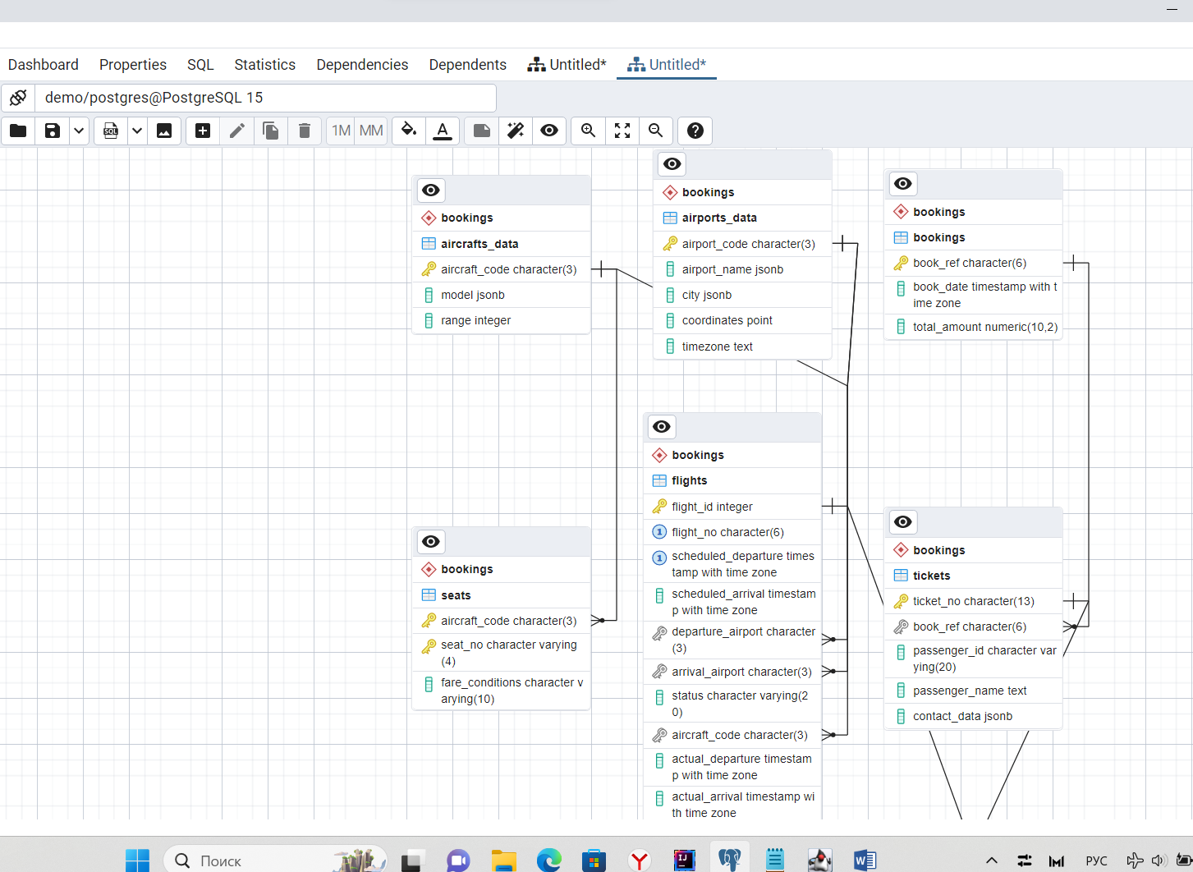Задание 2

Рисунок 1 Загруженная база в pgAdmin

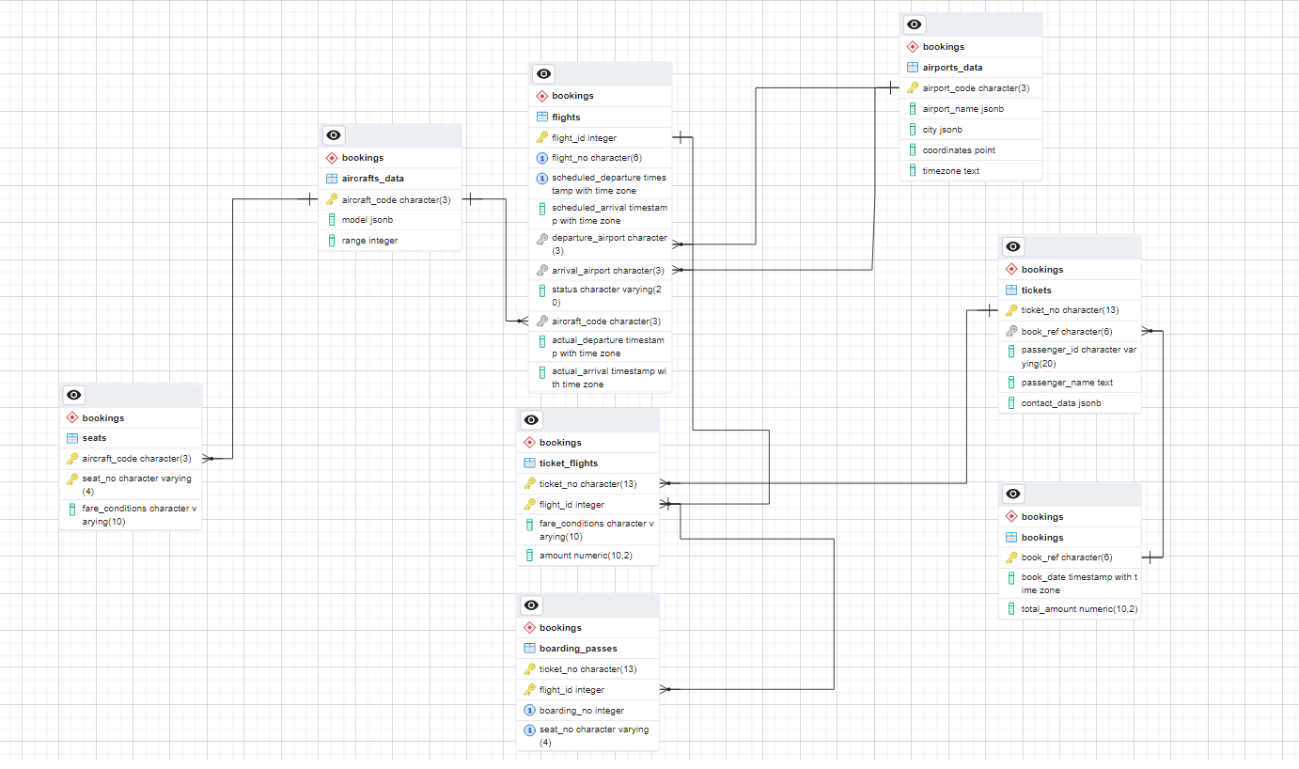Задание 3

Рисунок 2 ER диаграмма

Задание 4.

* Изображение выглядит как текст

  Автоматически созданное описаниеВ таблице tickets для поля passenger_name изменить тип данных на character(40). Это необходимо для уменьшения объема памяти.

Рисунок 3 Максимальное кол-во элементов в столбце passenger_name

* В таблице ticket_flights для поля amount изменить тип данных на integer. Это необходимо для уменьшении памяти, а также помогает лучше понять данное поле.
* Изображение выглядит как текст

  Автоматически созданное описаниеВ таблице flights для поля status изменить тип данных на character(10). Это необходимо для уменьшении памяти, потому что в запросе видно, что максимальная длина записи это 9 символов

Рисунок 4 Максимальное кол-во символов в столбце status

* Изображение выглядит как текст

  Автоматически созданное описаниеВ таблице airports_data для поля timezone изменить тип данных на character(30). Это необходимо для уменьшения памяти.

Рисунок 5 Максимальное кол-во символов в столбце timezone

* 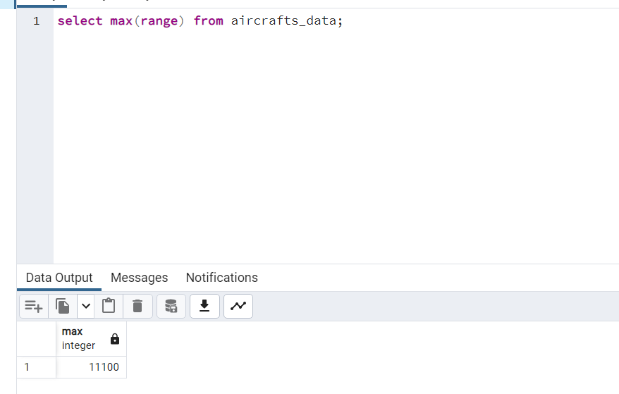В таблице aircrafts_data для поля range изменить тип данных на smallint. Это необходимо для уменьшения памяти, потому что в запросе видно, что максимальное число, которое записано в этом столбце 11100 (smallint поддерживает диапозон [-32768;32767])

Рисунок 6 Максимальное кол-во символов в столбце range

★ Задание 5.

DataGrip

**ПЛЮСЫ**

* Возможность визуализации базы данных
* Удобная и простая в понимании консоль
* Поддержка многих языков (SQLite, Derby)

pgAdmin

**МИНУСЫ**

* Неудобная консоль

**ПЛЮСЫ**

* Крутая документация
* Поддержка различных версий